项目准备

搭建项目结构
创建完成后，项目结构如下
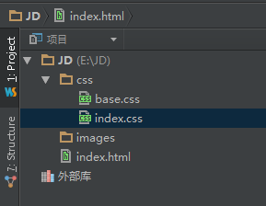

引用样式文件
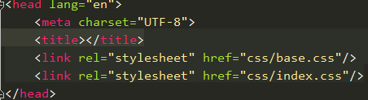

注意引用顺序，base是公共样式，index是特定样式，特定网页的样式应该放在公共样式后面，以便对其进行覆盖

link标签（知道即可，有兴趣的同学可以查W3C）
charset 被链接文档的字符编码方式（几乎没有主流浏览器支持该属性）
href 被链接文档的位置
hreflang被链接文档中文本的语言
media 被链接文档将被显示在什么设备上
rel 被链接文档与当前文档之间的关系（常用的有stylesheet和shortcut icon）
rev 与rel相反reversed relationship（几乎没有主流浏览器支持该属性）
sizes 网站图标的尺寸（仅适用于 rel="icon"）
target 被链接文档在哪个窗口或框架中加载（几乎没有主流浏览器支持该属性）
type 被链接文档类型

设置网站标题
在index.html文件的<title></title>标签之间输入网站的标题即可
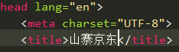

设置网站图标
打开http://www.jd.com/favicon.ico即可看到网站图标
右键单击图标，选择图片另存为，保存到本地
将图标放在根目录下(也可以是其他目录)
在页面源文件的<head></head>标签之间插入
<link rel="shortcut icon" href="favicon.ico" />
shortcut 捷径 快捷方式
使用网页图标的网站http://www.bitbug.net/

样式初始化
样式初始化文件简介
在base.css文件中对全局样式进行初始化，详细说明见”样式初始化.css”中的注释
可以将统一样式代码单独放到reset.css中，但为了减少请求（雅虎前端军规第一条），这么一点东西，放在base.css中可以

电商网站主色调：
红 橙 黄 （红红火火 黄金万两）

其他知识点

常见布局简介
固定布局 Fixed Layout
响应式布局 Responsive Layout
流式布局 Fluid Layout
栅格布局 Grid Layout
瀑布流布局 Waterfall Layout
圣杯布局 双飞翼布局Holy Grail Layout 两边固定中间流动
蒙德里安风格 错落的方格 超现实主义 简洁大气冷抽象
代表画作 时装 椅子 开始
Harry potter and the holy grail

字符实体简介
见文档

精灵图简介
减少http请求，提高页面的性能，这是CSS Sprites最大的优点
减少图片的字节，多张图片合并成1张图片的字节总是小于多张图片的字节总和
只需对一张集合的图片命名就可以了，不需要对每一个小元素进行命名。
更换风格方便，只需要在一张图片上修改颜色或样式，整个网页的风格就可以改变

背景合写
background: url(bgimage.gif) x y no-repeat; 引用路径 位置 是否重复

.clearfix简介
.clearfix:before, .clearfix:after {
content: "";
display: table;
}/*在有该类的元素内部元素的前面和后面添加元素*/
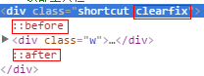
.clearfix:after {
clear: both;
}/*只要after两侧有浮动元素，after就会跑到最下面，从而撑开带有该类名的父盒子*/
.clearfix {
*zoom: 1;
} /*用于兼容IE/7/6*/
清除浮动

font合写
font: 粗细 字号/行高 字体
400是normal 700是bold
font-family是由很多font-face组成的，是一个合集
字体大小测量：打字覆盖法（一般直接问别人就行，不用这么费劲）

CSS3圆角
border-radius 边框-半径
CSS3属性，用于向元素添加圆角边框
border-top-left-radius:2px;
border-top-right-radius:2px;
border-bottom-right-radius:2px;
border-bottom-left-radius:2px;
border-radius:2px;为简写形式，等价于以上代码
顺序从左上角开始顺时针设置

渐进增强和优雅降级
两种网站构建策略
渐进增强（progressive enhancement，一开始只构建站点的最少特性，然后不断针对各浏览器追加功能
优雅降级（graceful degradation，一开始就构建站点的完整功能，然后针对浏览器测试和修复）

rgba
半透明效果：
background: rgba(0,0,0,.2);
red green blue alpha
红色值 绿色值 蓝色值 透明度（色值取值范围是0-255 透明度取值范围是0-1）
如果是零点几，前面的零可以省略

层级
一定要记得加定位 否则z-index不生效

后面的盒子会压住前面的盒子，z-index高的盒子会压住z-index低的盒子

盒子不是自身z-index越高就一定会越靠上
除了看他自身还要看他们的父级，父级层级越高的，子级越靠上。
总结： 层级不但要比较子级，还要比较父级。(拼爹)

z-index理论上没有最大值 但实际上是2147483647 2的32次方
最小值不是0 可以取负数

补充meta标签
name=”description” content=”这是一个网上购物商城”
name属性 description keywords 搜索引擎优化
content属性 定义与name属性相关的元信息

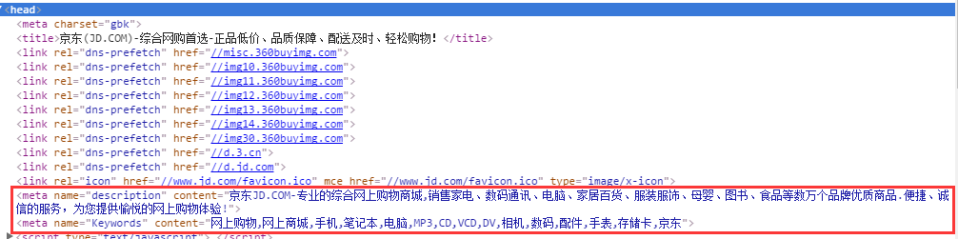

搜索引擎优化
内部优化
- 内部链接语义化：a标签，标题H1~H6，无需列表ul，有序列表ol，定义列表dl
- 头部标签的优化：例如：title，Meta的keywords，description等
- 网站内容的更新：每天保持站内的更新(主要是文章的更新等)
外部优化
- 外部链接类别：博客、论坛、贴吧、相关信息等尽量保持链接的多样性
- 外链运营：每天添加一定数量的外部链接，使关键词排名稳定提升
（3）外链选择：与一些和你网站相关性较高,整体质量较好的网站交换友情链接
标签语义化的好处：
盲人群体和车载浏览器，搜索引擎优化，装13，面试
面试题：为什么用strong和em而不用b和i(strong bold emphasize italic的区别)

网页性能优化
css压缩
http://tool.oschina.net/jscompress
网页性能测试
http://www.webpagetest.org/

